Приложения к письму ДКиС 12-исх-257
от 19.02.2021
Отчет по мероприятиям 01.02.- 07.02.2021г.

06.02.2021 года в Нефтеюганском районе в СК с.п.Усть-Юган прошли соревнования по лыжным гонкам в зачет спартакиады трудящихся Нефтеюганского района "За здоровый образ жизни 2021".
Данное мероприятие направлено на привлечение жителей Нефтеюганского района к регулярным занятиям спорта.
Ответственный: Зам.директора БУНР ФСО "Атлант" Кухаренко Денис Александрович.
Общее количество участников: 25 человек.
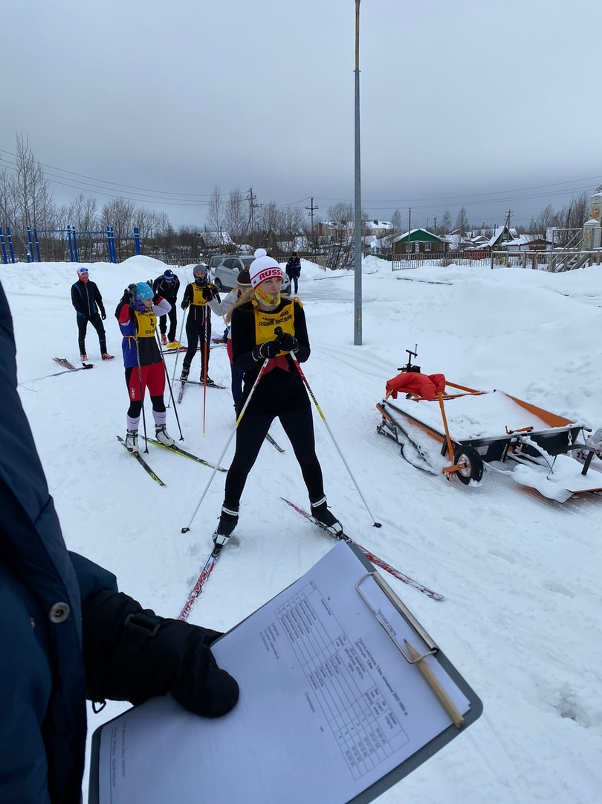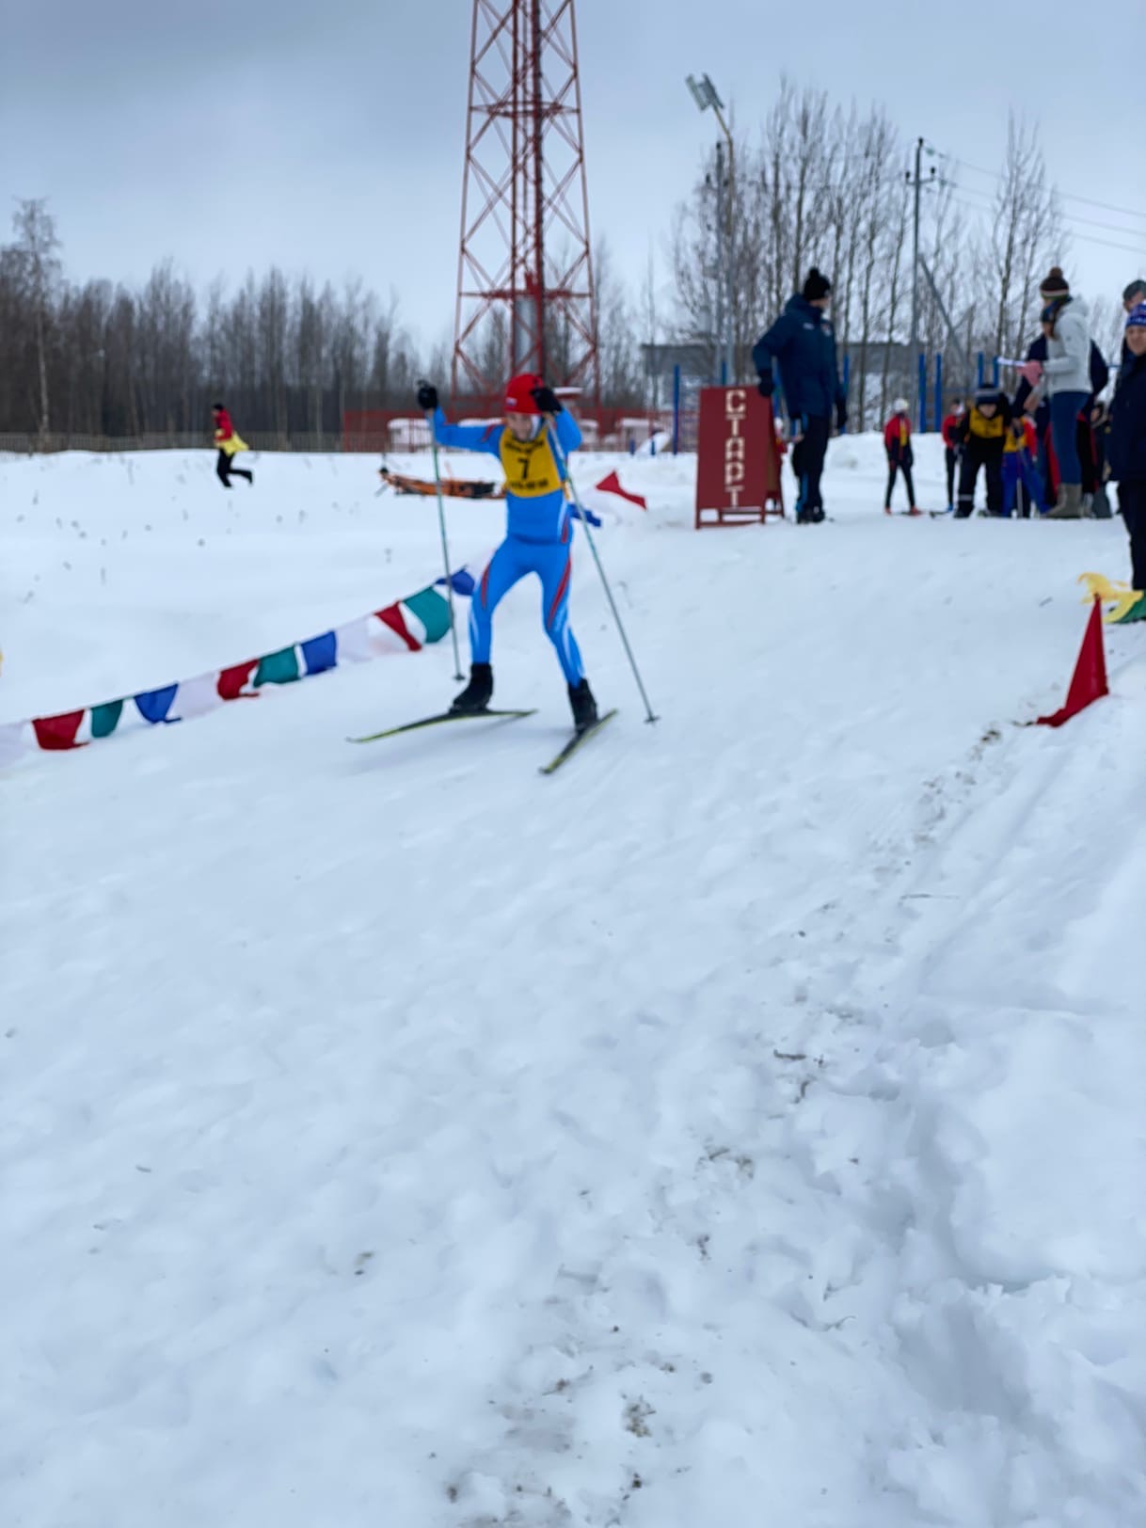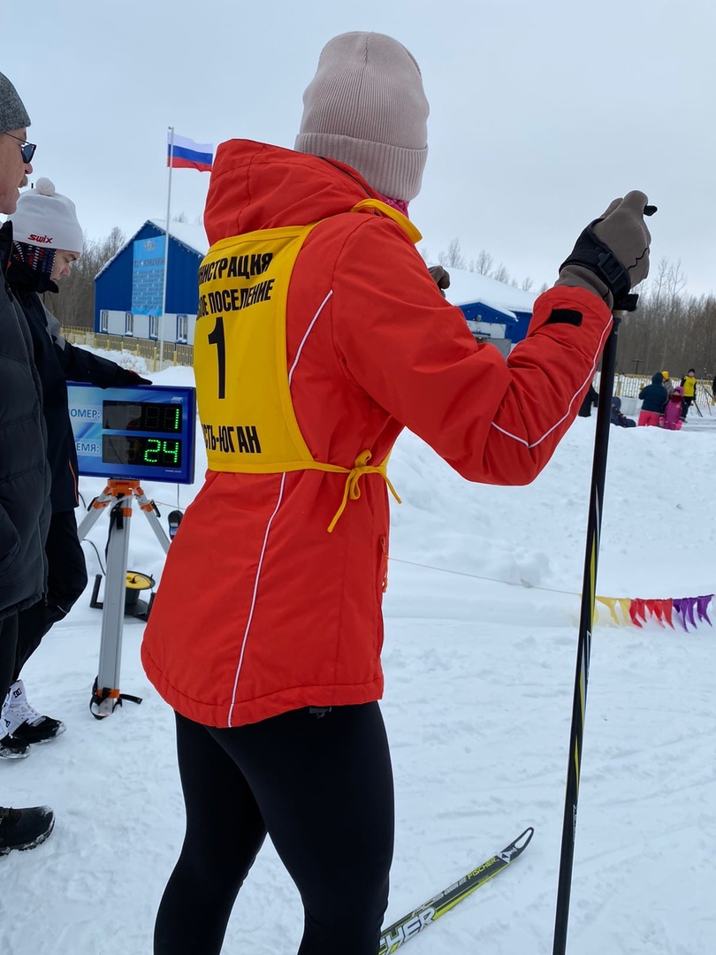
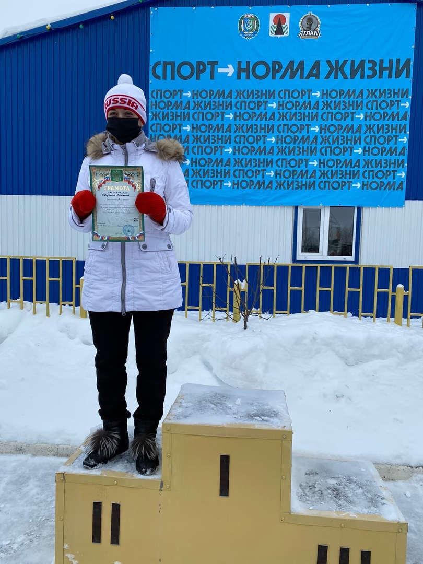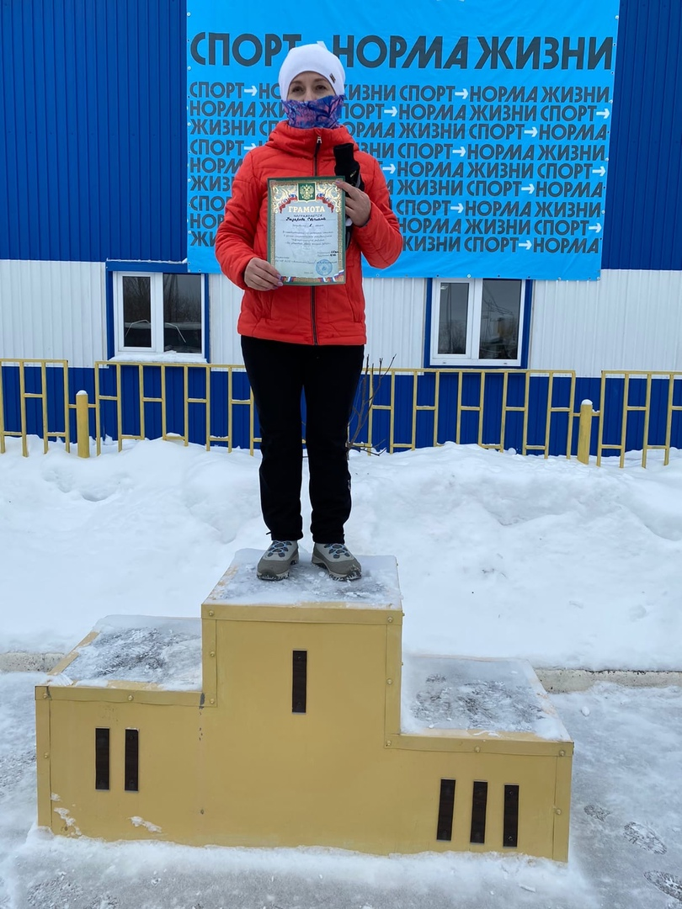

07.02.2021 года в Нефтеюганском районе в СК с.п.Усть-Юган прошли соревнования по лыжным гонкам в зачет спартакиады трудящихся Нефтеюганского района "Спорт против наркотиков".
Данное мероприятие направлено на привлечение жителей Нефтеюганского района к регулярным занятиям спорта.
Ответственный: Зам.директора БУНР ФСО "Атлант" Кухаренко Денис Александрович.
Общее количество участников: 53 человек.
